УМНЫЙ ДОМ СВОИМИ РУКАМИ
Вот уже в течение 9 недель в ЦПК «Становление» приходят взрослые и дети, чтоб больше провести времени со своими родными и близкими, научиться находить компромисс друг с другом, увлечься общим делом и получить массу приятных эмоций и впечатлений от общения с другими людьми.
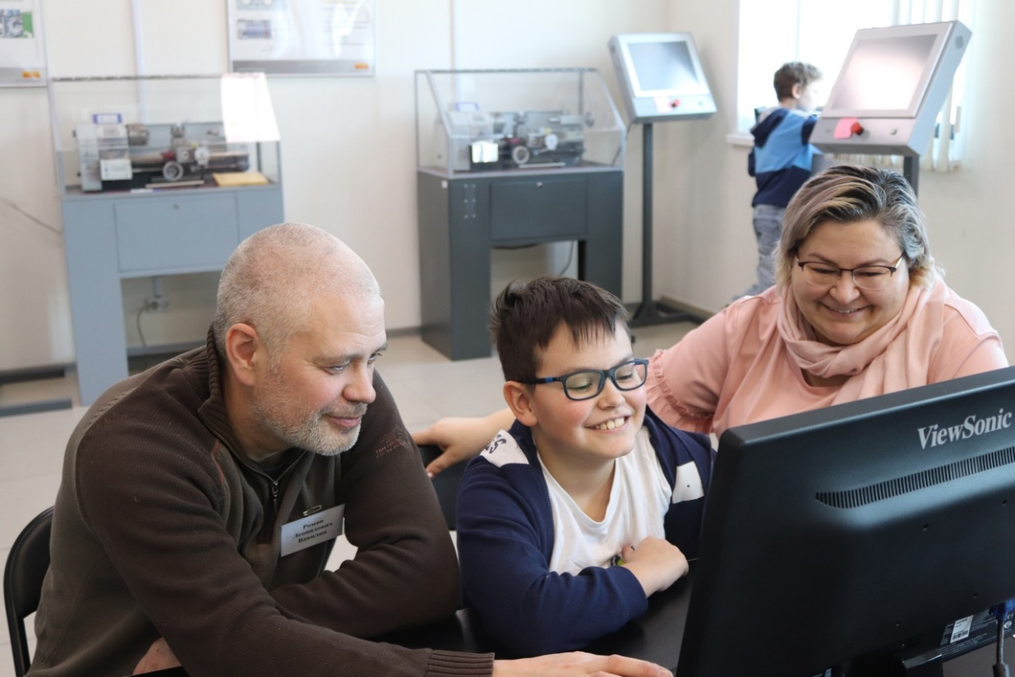
И все эти семьи – участники проекта Губернаторского гранта «Умный дом своими руками», с горящими глазами желающие использовать современные цифровые технологии в своем доме и укрепить отношения в кругу семьи.
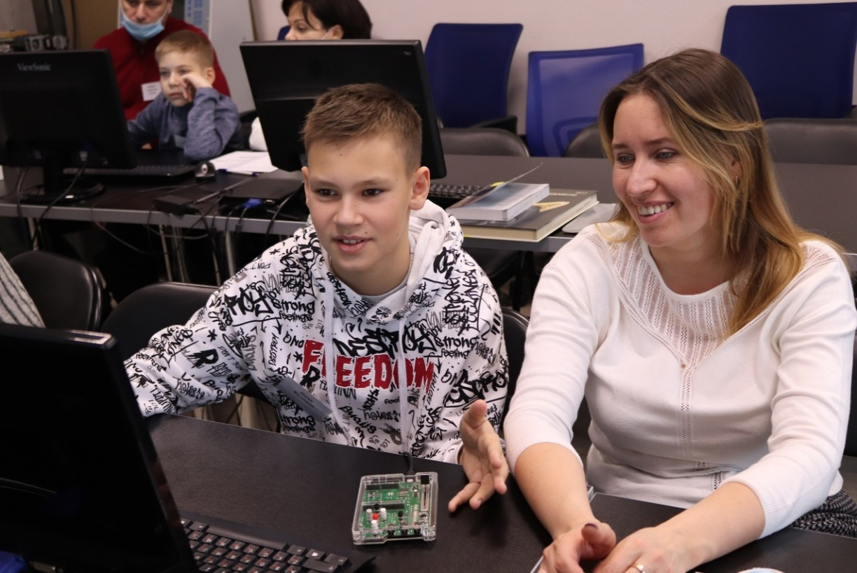
За это время родители и дети стали участниками увлекательных тренингов, в ходе которых осваивали искусство быть родителем и ребенком, учились доверять и быть опорой родным и близким, слушать и слышать друг друга, создали семейный герб.
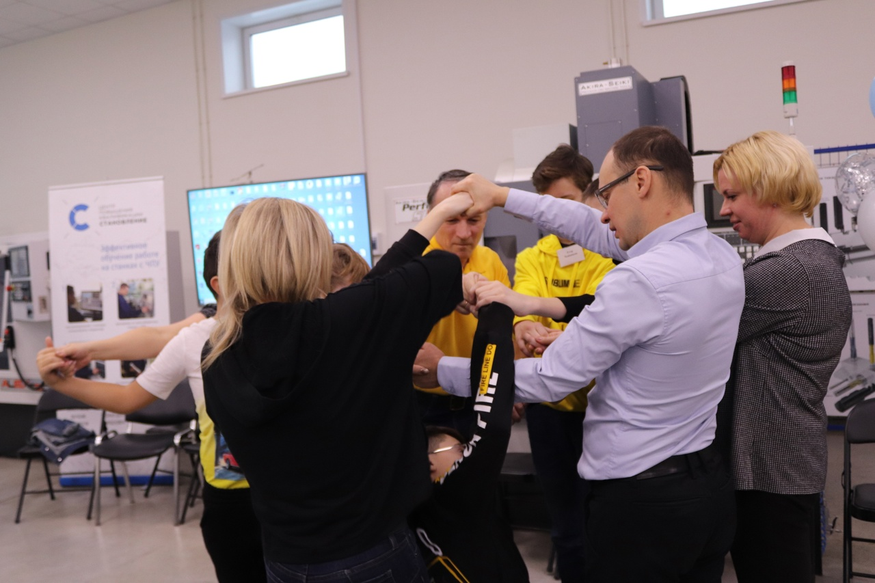
И после этого приступили к освоению занимательного мира робототехники. На занятиях царит теплая дружелюбная атмосфера, и новые знания усваиваются легко и быстро и превращаются в игры, увлекающие не только детей, но и мам, и пап.
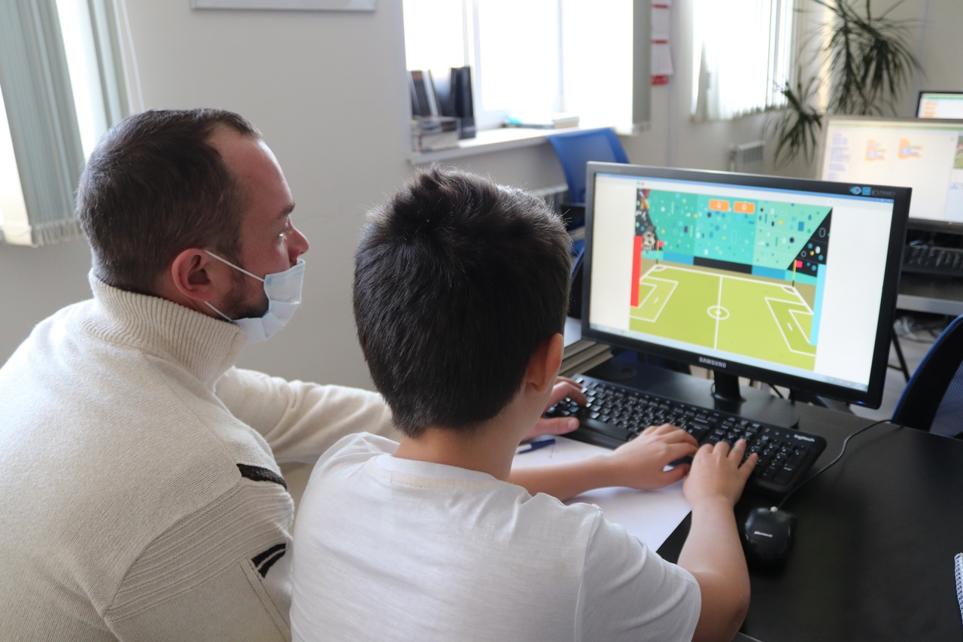
Здесь забываются домашние проблемы и хлопоты, а желание быть рядом заставляет участников изменяться и изменять других.
За плечами участников уже огромный багаж знаний. Вот уже семьи уже приобрели навыки программирования при помощи языка «Scratch» и закрепили их, создав совместными усилиями такие игры: «Зимние забавы», «Футбол», «Mario». А использовав возможности Робболаборатории, запрограммировали виртуальный «Умный дом», в котором установили современные технологии: датчик освещения, звука и температуры.
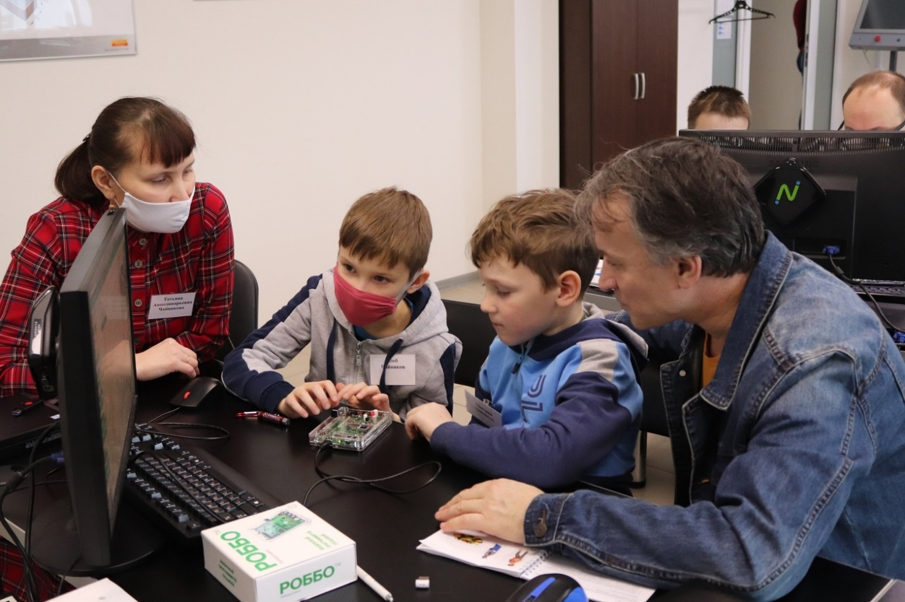
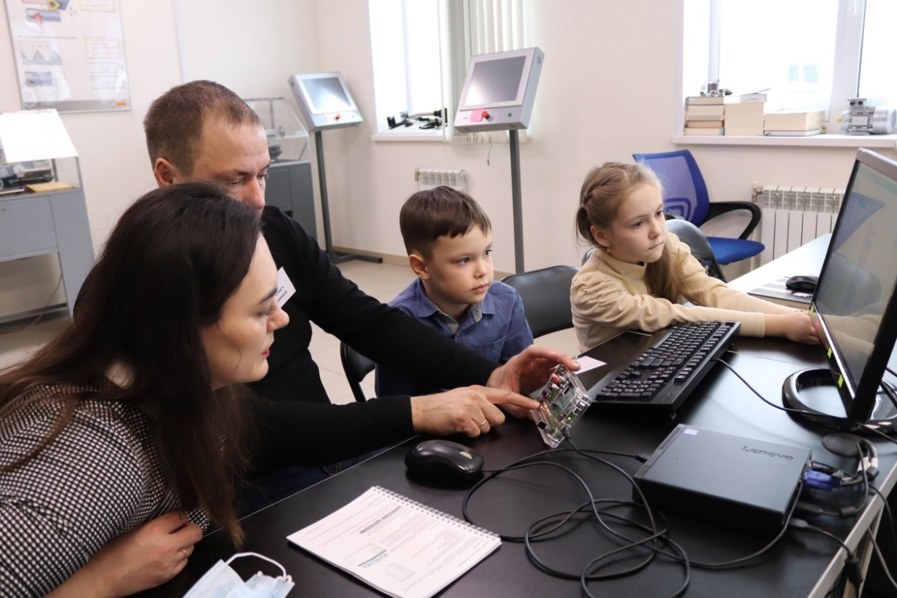

Так, участники хлопками управляли освещением, а датчик температуры заставлял крутиться вентилятор. При открытии двери уже включался электрочайник, и домочадцев ждал горячий чай.
Очень трепетно наблюдать, как родители и дети помогают друг другу, используют Internet и компьютер с пользой, совместно обсуждают, заполняют тетради «Идеи умного дома», творят и радуются собственным результатам и результатам других семей.
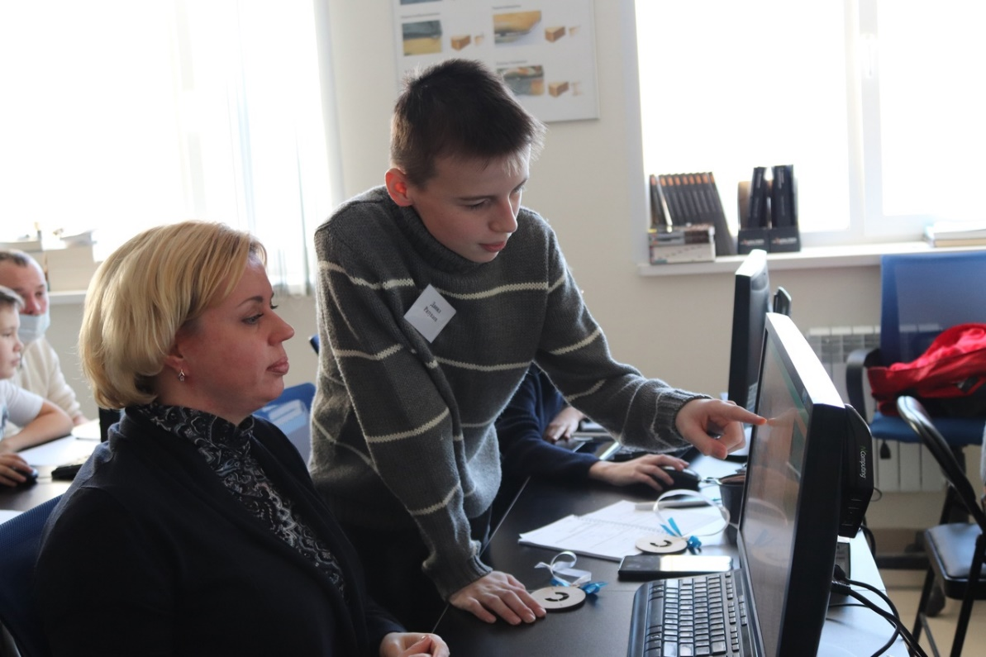
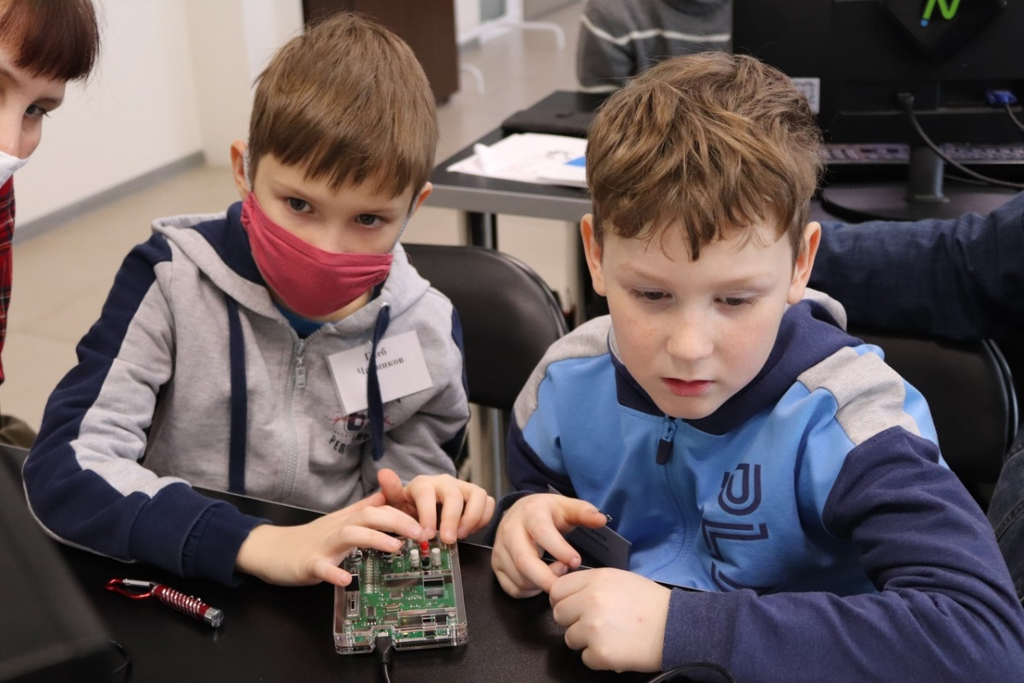
За совместным увлечением, занятием в семье формируются важные ценности: любовь, уважение, взаимопомощь, доверие, устанавливается связь между поколениями, и в наших силах помочь им построить маршрут к семейному счастью.
Проект реализуется при поддержке Фонда грантов губернатора Пермского края.

